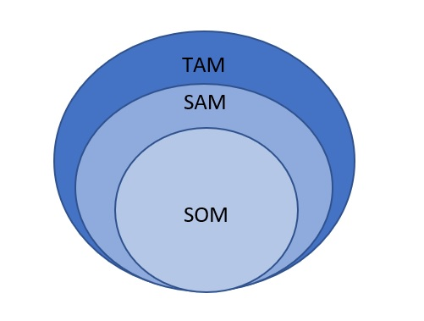

Menghitung Market Size

* KRITERIA Target Customer : Produksi Minyak Goreng > 1,3% /tahun
* JUMLAH Target Customer : Produksi minyak di Indonesia 36.594.813 ton/tahun
* WILAYAH Pelayanan : Sulawesi Selatan
* JUMLAH Target Customer dalam Wilayah : 115.055 ton
* Nilai MARKET SHARE : 11,25%
* JUMLAH Customer : 100 ton

Dengan perkiraan rata-rata konsumsi produk per customer pertahun : Rp. 50 Juta / Bulan sedangkan Rp. 600 Juta / tahun. Maka

TAM : 36.594.813 x Rp. 600.000.000 = Rp. 2.195.688.780.000

SAM : 115.055 x Rp. 600.000.000 = Rp.690.033.000.000

SOM : 50 x Rp. 600.000.000 = Rp. 30.000.000.000

Sumber :

<https://www.bps.go.id/publication/2020/01/13/9ef3e3bc927ce394de4c529d/distribusi-perdagangan-komoditas-minyak-goreng-indonesia-2019.html>

Perceptual Mapping

